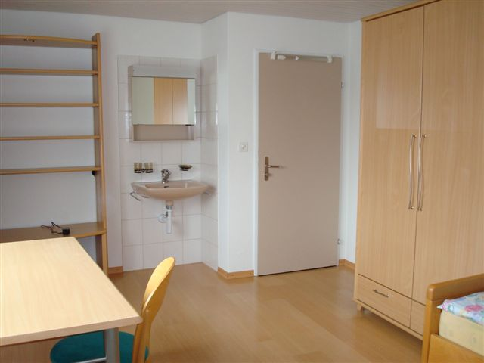
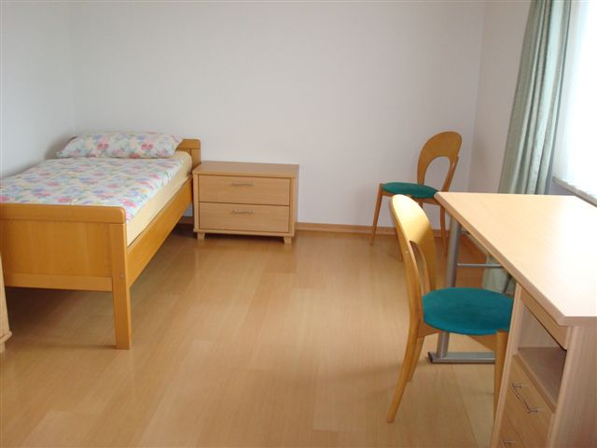
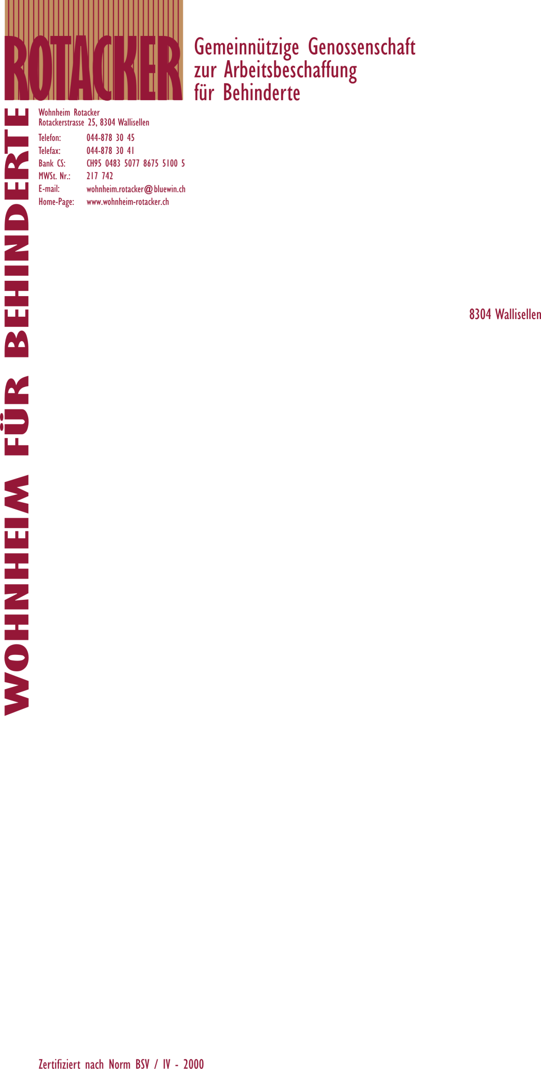

Wohnen im Rotacker

Das Wohnheim für Behinderte Rotacker bietet 15 Mitmenschen mit einer geistigen und/oder psychischen Beeinträchtigung ein möbliertes Zimmer mit Vollpension sowie Zimmerreinigung und Wäschebesorgung an.

Die Bewohner werden entsprechend ihrem physischen und psychischen Zustand betreut und in der Bewältigung von Alltagsproblemen und Freizeitaktivitäten unterstützt.

Wir haben ein Zimmer zu vermieten.
Der Pensionspreis beträgt 3743 Franken pro Monat.
Aufnahmebedingung: Ganztagesstruktur in unserer Werkstatt.

Auskunft erteilt Frau Monika Fettel 044 878 30 45

